«Путешествие в Буквоград»
«В процессе обучения должны быть
задействованы ум, сердце и руки ребенка».
И. Г. Песталоцци.
Когда-то, прочитав это изречение великого педагога, я подумала: «Пожалуй, в своей педагогической практике с детьми имеющими тяжёлые нарушения речи, я следую этому алгоритму». И все же? Побуждая ребенка говорить, мыслить, рассуждать, мастерить, всегда ли я могу добиться того, чтобы все это ребенок делал с неподдельным интересом? Всегда ли учение проходит с увлечением? Поняла, что в этом аспекте я бы очень хотела достичь большего. Коллеги, воспитатели Наталья Анатольевна, Ольга Николаевна и педагог-психолог Ольга Николаевна меня горячо поддержали. Но с чего начать движение к этому новому качеству? Вдруг пришла на ум старославянская азбука. Помните, ту самую, в которой каждой букве соответствует глобальное мировоззренческое понятие. Стало очевидным, что нам, людям профессией призванным развивать у маленького ребенка речь, учить его буквам и словам, никак нельзя игнорировать это оставленное нам в наследство предками великое знание. Работая в этом направлении, каждый день только убеждал в том, что мы на правильном пути. Открывая детям понятие «буква», мы пытаемся вложить в них истину «О, чудо! А буква то живая!», и каждая из них предстает перед ребенком, как ступень к самопознанию.
Главное, что участникам педагогического процесса необходимо усвоить в этом случае, что ребенок-дошкольник гораздо прочнее запоминает и усваивает ту информацию, которая заставляет его переживать, чувствовать, удивляться, радоваться.
А начали мы, конечно, с азов, т.е. с буквы «А - Аз». И началом начал для каждого человека, является его рождение. Нами было разработано и проведено совместное с родителями мероприятие «Я родился!». Согласитесь, очень живая тема! И прошло все «На ура»! Нельзя без умиления воспринимать рассказы родителей о первых месяцах жизни их несравненного чада, да еще сопровождаемые фото и видео. Как не свалится от смеха при виде своих друзей, насасывающих пустышку и примеряющих свои старые чепчики в игре «Карапузики». Как увлекательно играть в «угадайку», пытаясь узнать по фото в испачканной кашей малышке свою лучшую подружку, ставшую теперь чистюлей и аккуратисткой. Мероприятие подарило массу положительных эмоций, а главное породило у всех его участников желание продолжать начатое.
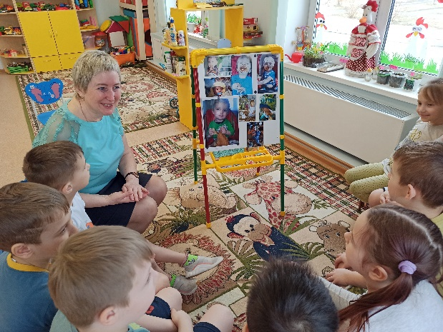
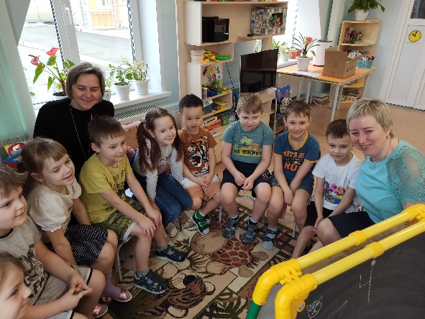

И продолжением стал: «День Букашки». Спросите почему? Но ведь «буки» в старославянской азбуке и есть «буквы», а букашка ни что иное, как «звучащая, издающая звук». Как же я логопед, специалист, профессионально занимающийся постановкой звуков, могла проигнорировать этот факт. И снова феерверк творческих идей и находок – разработали познавательную викторину «А и Б сидели на трубе». И, наконец, предлагаем родителям стать участниками проекта «АБВГДейка». Главная идея проекта заключалась в том, что каждая изученная нами буква, изготовливается дома родителями и детьми в совместном творчестве.
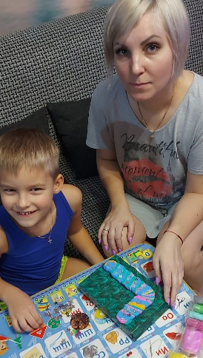
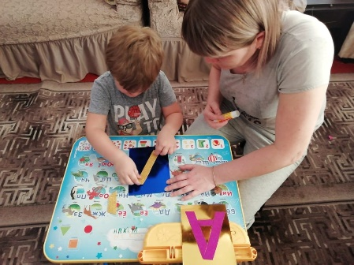

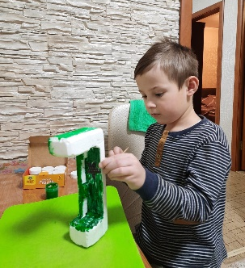
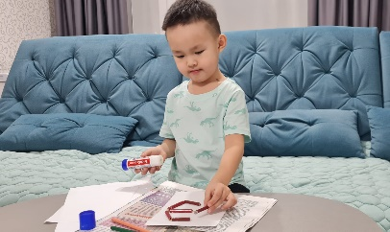

Основные критерии готового продукта - эстетика и оригинальность. И тут началось: пенопласт и картон, дерево и поролон, ткань, пуговицы и еще много-много всякой всячины применили умелые и смелые руки детей и взрослых для изготовления букв. А сколько эмоций через них выразили! Задорные и грустные, милые и наивные, немного сердитые и чуть - чуть нелепые, живые буквы сразу же привлекли внимание психолога, Ольги Николаевны, которая радостно констатировала, что такой замечательной наглядности по развитию эмоций, точно ни за какие деньги не купишь!
Наконец, все изготовленные в течение года буквы, были представлены для всеобщего обозрения всем желающим на мероприятии
«Приглашение в Буквоград».
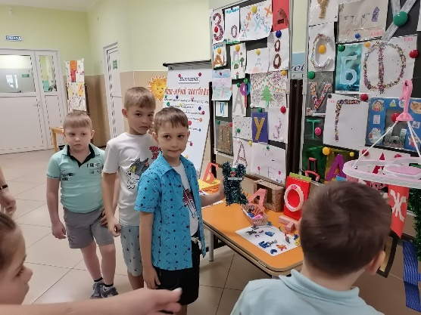
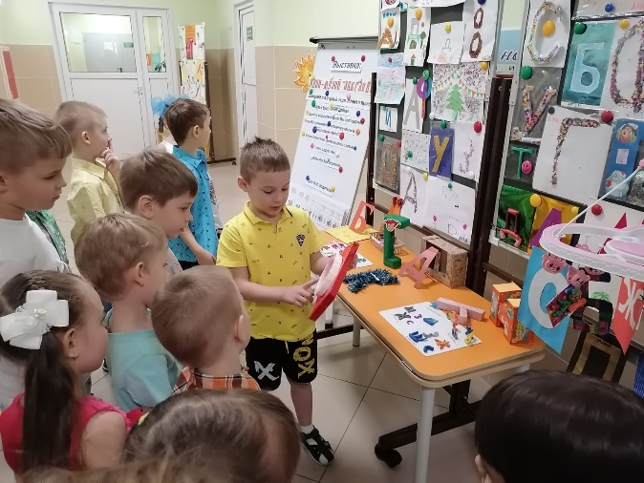

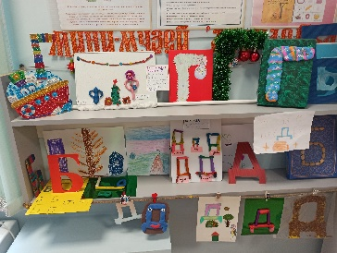
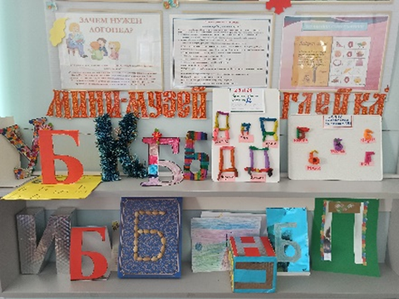

Улиц в Буквограде было ровно столько, сколько букв изучено на занятиях. А жители города, т.е. дети на все лады старались удивить и порадовать гостей стихами, песнями, играми, загадками о своей любимой буковке. Выбор жителей улицы, тоже конечно, был не случаен. Артёмка и Алиса, как нетрудно догадаться, вовсю старались букву «А» представить, но и далее в том же духе, возникающие затруднения, решались оригинально: например, букву «Э» поручили представить Никите, потому что выяснили, что он электриком стать мечтает, «Ъ» на все лады расхваливала Маша, потому что она сказала, что в ее имени все согласные твердые. Букв, понятно, оказалось больше чем детей в группе, но это обстоятельство никого не огорчило, желающих похвалить буковку было больше, чем букв в алфавите и поводов для этого предлагалось достаточно: фамилия семьи, имя любимой мамочки или бабушки, даже кличка верной собаки. После окончания Дня города мы долго еще обменивались впечатлениями по поводу. И постановили сделать мероприятие традиционным.

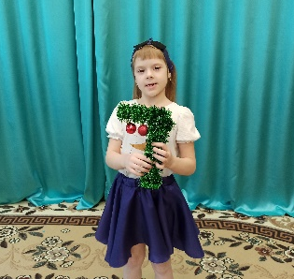

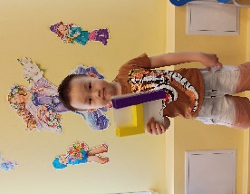
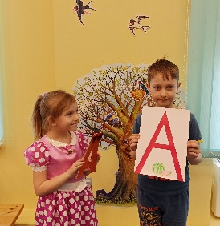

По окончании учебного года, как-то само собой появилась идея создания мини-музея «АБВГДейка». В мини- музей мы собрали все созданные детско-семейным творчеством буквы и дополнили экспозицию фото, сделанными в течение года на мероприятиях и оригинальными методическими материалами. В настоящее время мини-музей является активной рабочей зоной, его экспонаты используются в работе всеми участниками педагогического процесса.
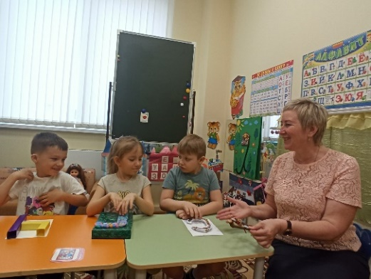

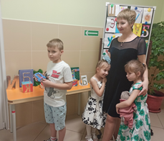
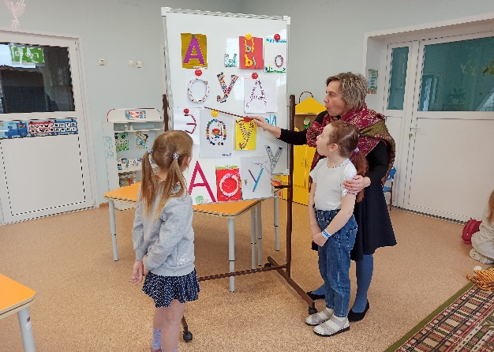

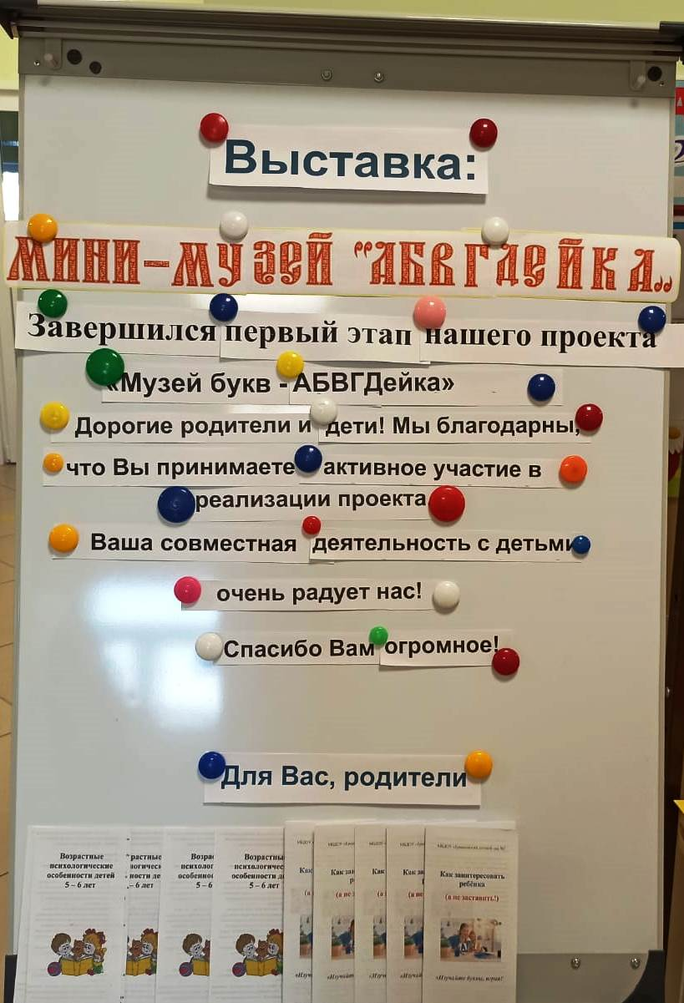
Свой познавательно-творческий проект в форме выставки: Мини – музей «АБВГДейка» мы представили детям и родителям нашего детского сада. В помощь любящим и заботливым родителям педагоги оформили буклеты: «Учите, играя» (учитель – логопед Еремеева И.В); «Возрастные особенности детей дошкольного возраста» (педагог-психолог Казанцева О.Н); «Играем – буквы изучаем» (воспитатели: (Столбунова О.Н., Степанова Н.А.).

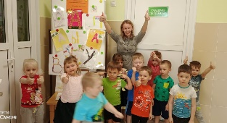
Экспонаты нашей выставки очень понравились детям среднего возраста. Днем они вместе с воспитателем Оксаной Анатольевной с интересом рассматривали экспонаты-буквы, узнавали, называли знакомые им гласные буквы на выставке, а вечером активно приводили родителей, называли из какого материала буква, трогали её и просили помочь сделать понравившуюся букву дома. Утром, счастливые малыши, уже несли красивые, яркие буквы, из которых дружно оформили свою выставку «Звукобуква». И нам очень приятно, что проект получил такую высокую оценку детей среднего возраста! Мы заинтересовали, заложили зернышко в познавательное-речевое развитие детей и передали им эстафету грамотности! Так дети средней группы стали участниками нашего проекта.
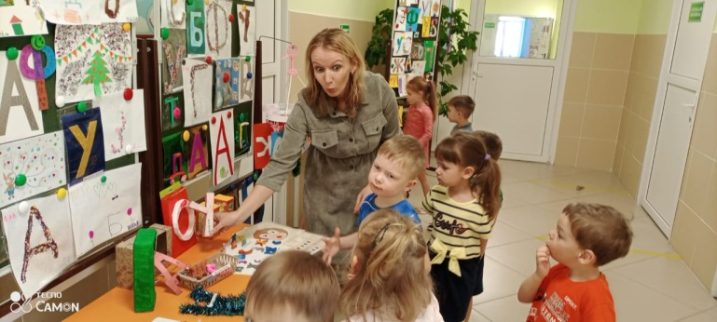
За короткое время мини-музей стал познавательным центром, тематическим уголком, зоной удивления и эстетического воспитания ребенка, местом для организации игр по обучению грамоте. Мини-музей стал частью развивающей предметно-пространственной среды, которая используется участниками коррекционно-развивающего процесса.
